1ère étape :  - Peser 20 g de foie  - Découper ce morceau de foie en petits morceaux  - Placer les fragments dans un bécher et les recouvrir d’eau distillée.  - Agiter légèrement puis tremper une bandelette réactive au glucose. Lire rapidement et noter  le résultat R1.  2ème étape :  - Laver soigneusement le foie en laissant couler l’eau du robinet pendant 5 min sur les morceaux placés dans une passoire.  - Remettre les morceaux dans un bécher propre et les recouvrir d’eau distillée.  - Tremper une nouvelle bandelette réactive dans l’eau du bécher et noter à nouveau le résultat R2.  3ème étape :  - Abandonner l’ensemble pendant environ 20 min.  - Agiter et refaire le test avec une autre bandelette réactive. Noter le résultat R3. | 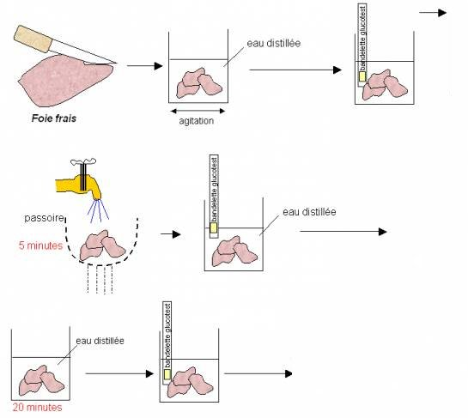  R3 =  R2 =  R1 =

1ère étape :  - Peser 20 g de foie  - Découper ce morceau de foie en petits morceaux  - Placer les fragments dans un bécher et les recouvrir d’eau distillée.  - Agiter légèrement puis tremper une bandelette réactive au glucose. Lire rapidement et noter  le résultat R1.  2ème étape :  - Laver soigneusement le foie en laissant couler l’eau du robinet pendant 5 min sur les morceaux placés dans une passoire.  - Remettre les morceaux dans un bécher propre et les recouvrir d’eau distillée.  - Tremper une nouvelle bandelette réactive dans l’eau du bécher et noter à nouveau le résultat R2.  3ème étape :  - Abandonner l’ensemble pendant environ 20 min.  - Agiter et refaire le test avec une autre bandelette réactive. Noter le résultat R3. | R3 =  R2 =  R1 =

